4.静电的防止与利用
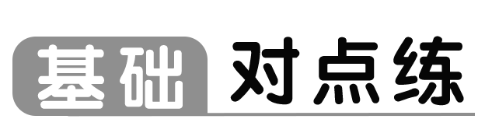
知识点一 静电平衡 尖端放电
1.如图是模拟避雷针作用的实验装置，金属板M接高压电源的正极，金属板N接负极。金属板N上有两个等高的金属柱A、B，A为尖头，B为圆头。逐渐升高电源电压，当电压达到一定数值时，可看到放电现象，先产生放电现象的是（ ）
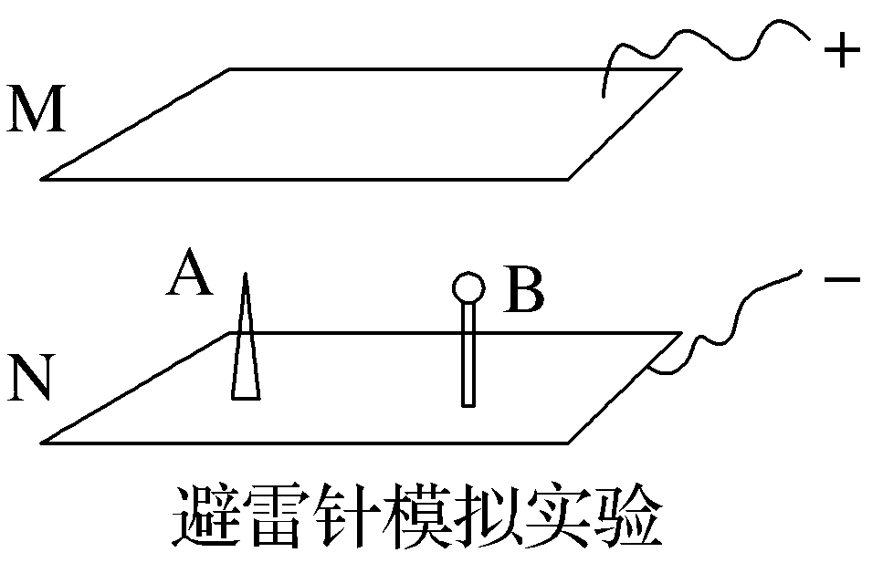
A.A金属柱
B.B金属柱
C.A、B金属柱同时
D.可能是A金属柱，也可能是B金属柱
2.（2025·浙江金华联考）在我国的一些古籍中，有对电学现象的描述。如：①张居正记述了“余每于冬月盛寒时，衣上常有火光，振之迸炸有声，如火花之状”的现象，即冬日摩擦衣物产生火花。②《搜神记》中有夜里“戟锋皆有火光，遥望如悬烛”的记录，描述了夜晚尖锐的兵器表面有火光的现象。则（ ）
A.①现象产生的原理与煤气灶点火装置原理相同
B.①现象发生时有电荷产生
C.②现象产生的原理与避雷针原理不同
D.高压设备中的导体表面做得尽量光滑是为了避免②现象
3.（2025·浙江丽水期末）如图所示，在原来不带电的空心金属球壳外面放置一个正电荷，A、B、C三点分别位于球壳外部、球壳实体中和球壳空腔内。各点的电场强度分别为E_{A}、E_{B}、E_{C}，电势分别为φ_{A}、φ_{B}、φ_{C}，当球壳处于静电平衡状态时，下列说法正确的是（ ）
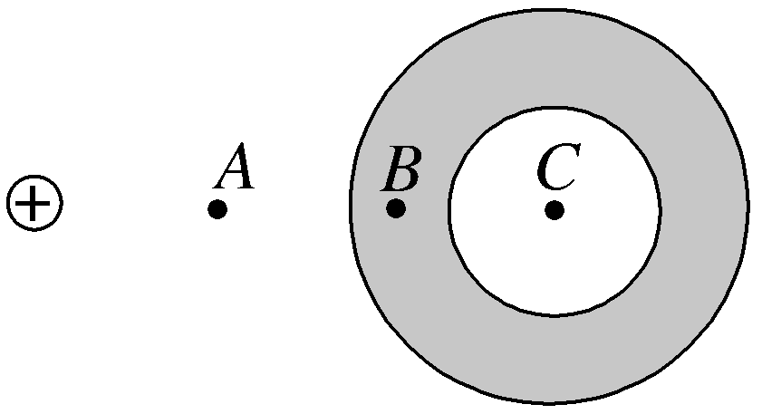
A.A点的电场强度小于B点的电场强度
B.B点的电场强度小于C点的电场强度
C.C点的电场强度等于0
D.由于静电感应，球壳左侧内表面感应出负电荷
知识点二 静电屏蔽 静电吸附
4.如图所示，A为空心金属球，B为金属球，A、B原来不带电，将另一带正电荷的小球C从A球开口处放入A球中央，不接触A球，然后用手接触一下A球，再用手接触一下B球，再移走C球，则（ ）
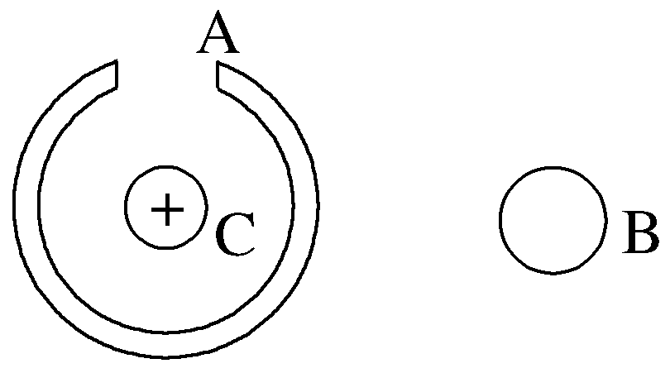
A.A球带负电荷，B球带正电荷
B.A球带负电荷，B球不带电
C.A、B两球都带负电荷
D.A、B两球都带正电荷
5.静电喷涂时，喷枪喷出的涂料微粒带电，在带有正电的被喷工件的静电力作用下，向被喷工件运动，最后吸附在其表面。在涂料微粒向工件靠近的过程中（ ）
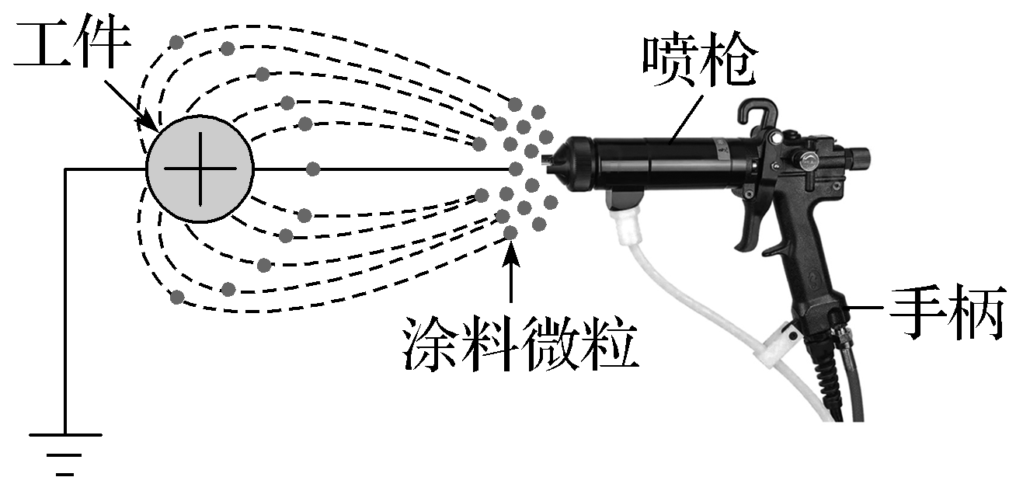
A.涂料微粒带正电
B.离工件越近涂料微粒所受静电力越小
C.静电力对涂料微粒做负功
D.涂料微粒的动能增大
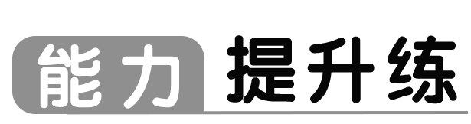
6.〔多选〕（2025·广东潮州期中）对于书本中几幅插图所涉及的物理现象或原理，下列说法正确的是（ ）
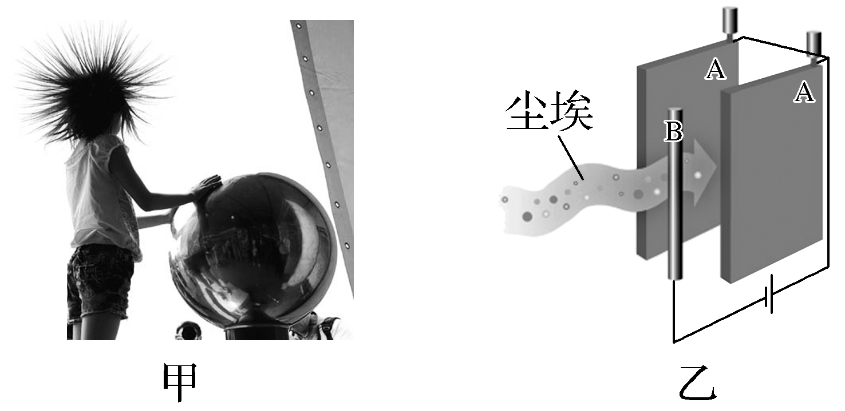
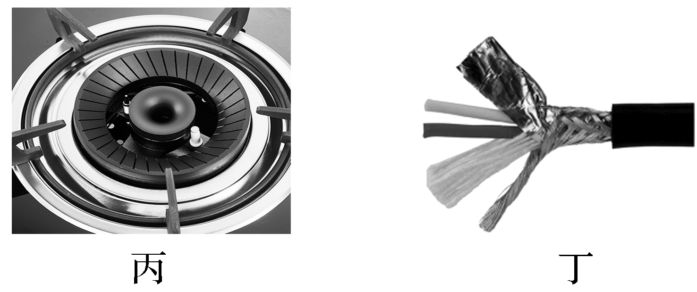
A.甲图中，该女生和带电的金属球带有异种性质的电荷
B.乙图为静电除尘装置的示意图，带负电的尘埃被收集在线状电离器B上
C.丙图中，燃气灶中电子点火器点火应用了尖端放电的原理
D.丁图中，两条优质的话筒线外面包裹着金属外衣应用了静电屏蔽的原理
7.A是带正电的物体，B是金属网，放在绝缘底垫上，C是原来不带电的验电器，下列各图能使验电器的金属箔张开的是（ ）
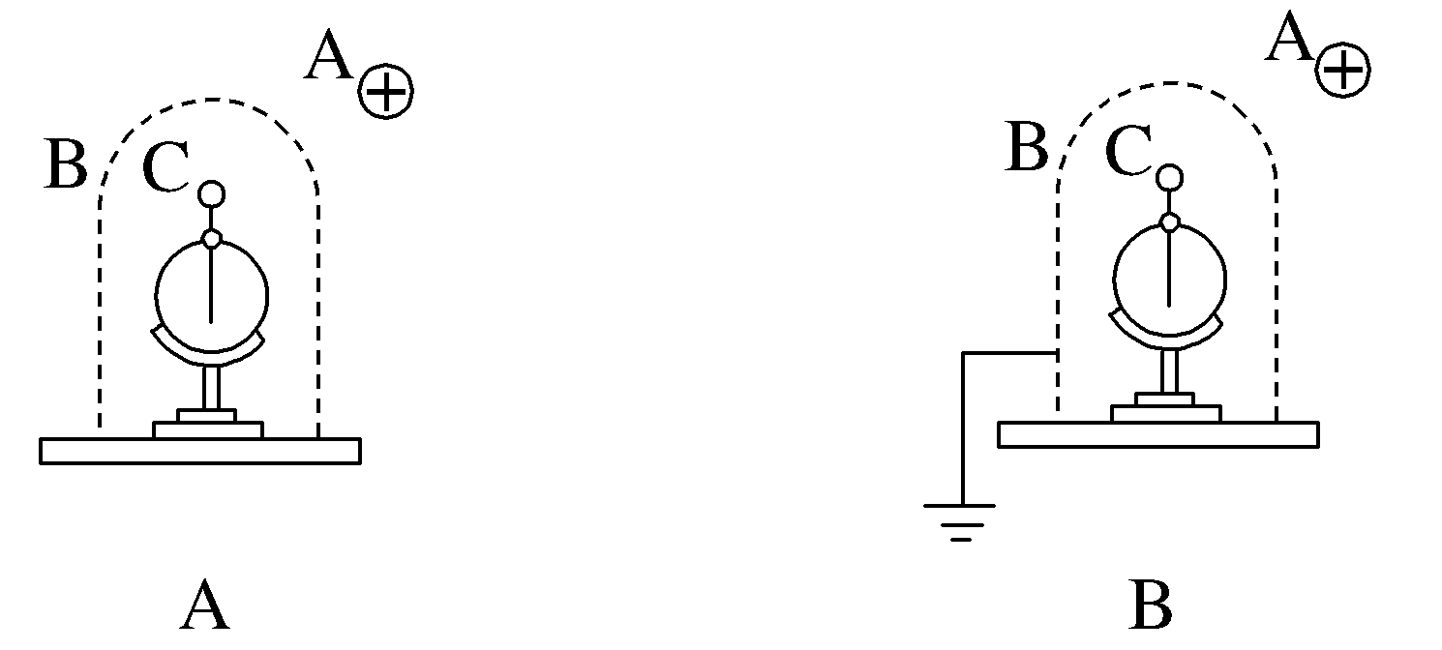
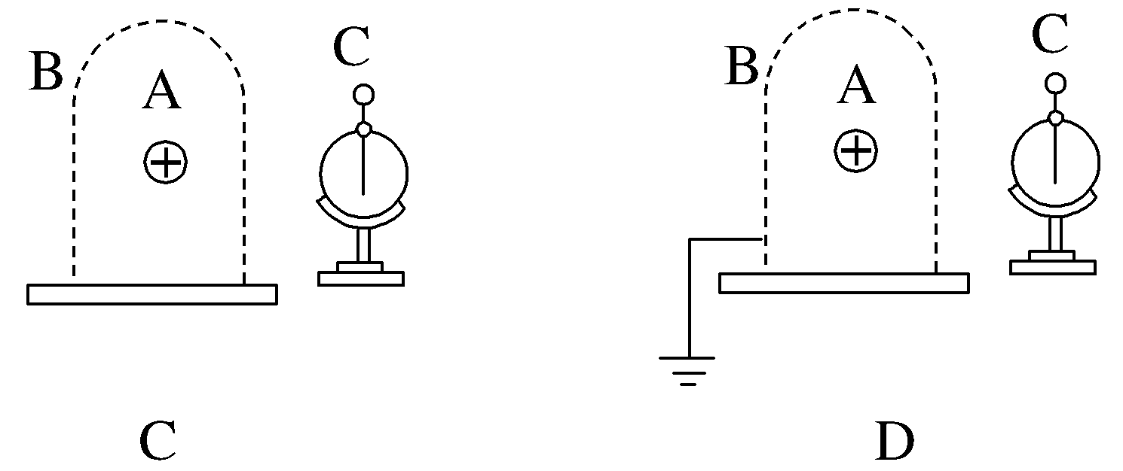
8.（2025·浙江温州联考）当带电云层接近地面时，地面上的物体受其影响会感应出异种电荷，为了避免遭受雷击，在高大的建筑物上安装尖端导体——避雷针。图为带电云层和避雷针之间电场线的分布示意图，有一个带电粒子（不计重力）从A点运动到B点，则以下说法正确的是（ ）
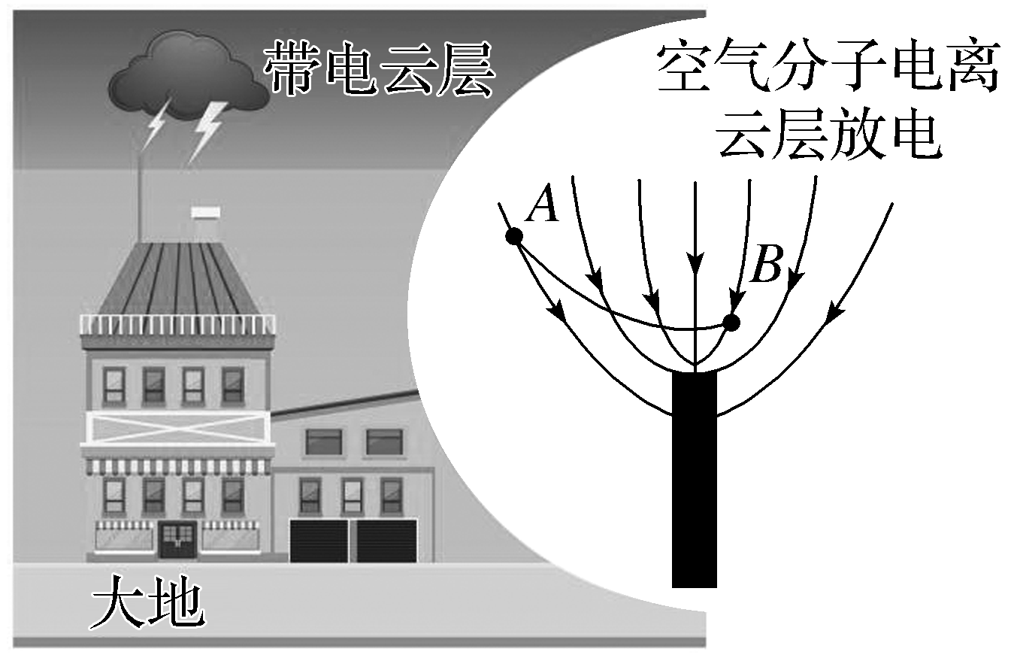
A.粒子带正电
B.电场强度E_{A}＞E_{B}
C.粒子的动能E_{kA}＞E_{kB}
D.当带电云层靠近地面的过程中，避雷针会有自下而上的电流
9.〔多选〕如图所示，绝缘金属球壳的空腔内、外各有一小球B和A，球壳接地。下列说法正确的是（ ）
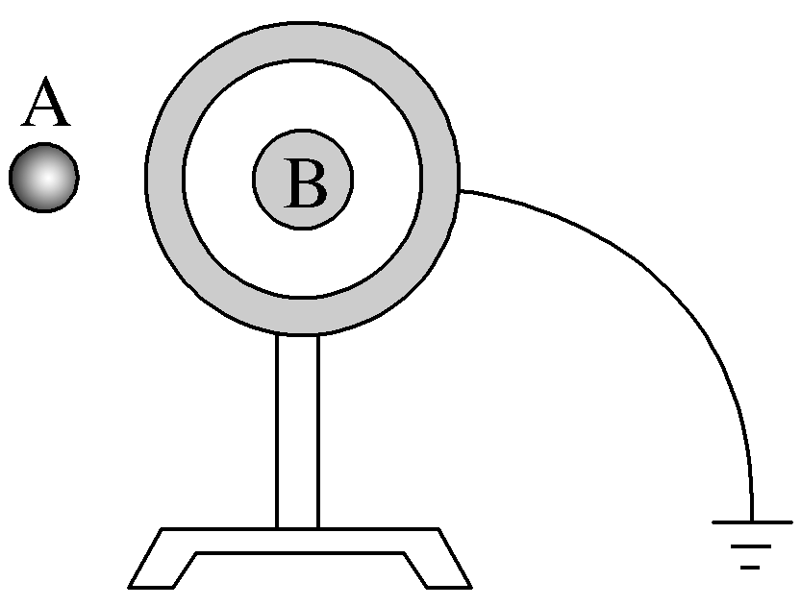
A.若A球带电，则球壳内的B球处的电场强度为零
B.若B球带电，则A球处的电场强度不为零
C.若A球和B球均带电，则彼此不会相互影响
D.若A球和B球均带电，则由于球壳接地，A球对B球没有影响，但B球对A球有影响
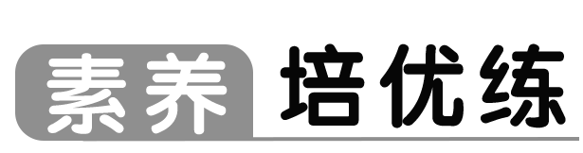
10.〔多选〕（2025·北京海淀区期中）如图所示，将一个半径为r的不带电的金属球放在绝缘支架上，金属球的右侧放置一个电荷量为Q的带正电的点电荷，点电荷到金属球表面的最近距离也为r。由于静电感应在金属球上产生感应电荷。设静电力常量为k。则关于金属球内的电场以及感应电荷的分布情况，以下说法中正确的是（ ）
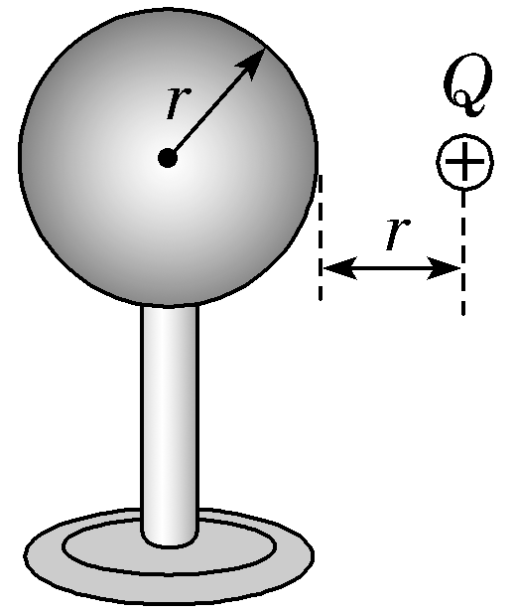
A.金属球内部电场强度处处为零
B.电荷Q与感应电荷在金属球内任意位置激发的电场场强都是等大且反向的
C.电荷Q在金属球球心处激发的电场强度大小E＝k$\frac{Q}{{\text{（}2r\text{）}}^{2}}$，方向向右
D.感应电荷在金属球球心处激发的电场强度大小E＝k$\frac{Q}{{\text{（}2r\text{）}}^{2}}$，方向向右
11.如图所示，点电荷A和B带电荷量分别为q₁＝3.0×10^{－8} C和q₂＝－2.4×10^{－8} C，彼此相距d＝6 cm。若在两点电荷连线中点O处放一个半径为1 cm的金属球壳，求球壳上的感应电荷在中点O处产生的电场强度。
